7.1 力 弹力

一、力
1. 日常生活所见的推拉、提压、摩擦、碰撞、吸引和排斥等作用都属于力．力是 对 的作用，不直接接触的物体也能产生力的作用，如磁铁吸引铁钉，彼此直接接触的物体之间，如果没有推、拉、提、压等作用，也不会产生力。
【答案】 物体 物体
【详解】力是物体对物体的作用，前面的物体是施力物体，后面的物体是受力物体因此没有物体，就不会有力的作用。力包括两种：接触力和非接触力。
2. 大量的事实表明，两个物体发生力的作用时，每一个物体既是 物体，同时也是 物体，它们之间力的作用是 ，力是 出现的。
【答案】 施力 受力 相互的 成对
【详解】两个物体发生力的作用时，由于力的作用是相互的，每一个物体既是施力物体，同时也是受力物体，说明力是成对出现的。
3．如图所示，车内装满沙子，山山用绳拉车将沙子运到前方，车子受到拉力，此力的施力物体是（ ）
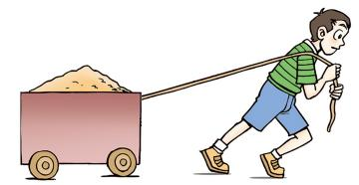
A．绳 B．车 C．手 D．沙子
【答案】A
【详解】山山用绳拉车将沙子运到前方，车子受到拉力，拉力是绳子施加的，此力的施力物体是绳，受力物是车，故A符合题意，BCD不符合题意。故选A。
4. 2023年9月29日，杭州亚运会田径项目首个金牌日，中国队包揽女子链球冠亚军。如图所示，运动员两手握着链球的把手，人和球同时旋转，最后链球脱手而出。运动员和球同时旋转时，手受到一个很大的拉力作用，这个力的施力物体是（ ）
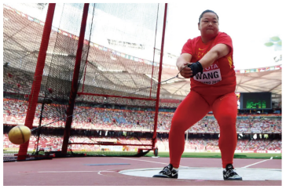
A．运动员的手 B．链球 C．链球的把手 D．地球
【答案】C
【详解】手受到的拉力是链球的把手对手的作用力，所以，这个力的施力物体是链球的把手，故C符合题意，ABD不符合题意。故选C。
二、弹力
5. 用手拉弹簧或用手压弹簧时，弹簧发生 （填“弹性”或“非弹性”）形变；这时弹簧对手产生弹力，它的方向与手对弹簧作用力的方向 。（填“相同”或“相反”）
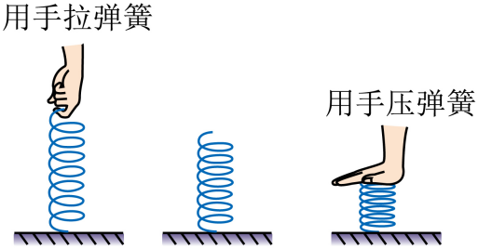
【答案】 弹性 相反
【详解】用力拉或用力压弹簧，当外力撤销后，弹簧会回复原状，所以弹簧发生的是弹性形变。
弹簧对手产生的弹力是弹簧形变引起，因此该弹力的方向是指向阻碍它恢复原状的物体，与手对弹簧的作用力相反。
6. 在跳板这一运动项目中，运动员在向下压跳板的过程中（如图），跳板由于发生 （选填“弹性”或“塑性”）形变，从而产生 （选填“向上”或“向下”）的弹力。运动员对跳板施力的同时，跳板也对运动员施了力，这说明力的作用是 的。
【答案】 弹性 向上 相互
【详解】运动员在向下压跳板的过程中，压跳板的力使板发生弹性形变。因为物体间力的作用是相互的，运动员在向下压跳板的过程中对跳板有向下的力，同时跳板对运动员有一个向上的弹力。
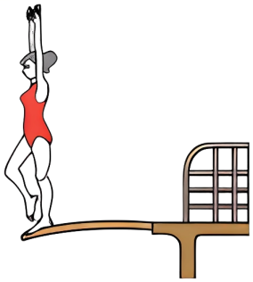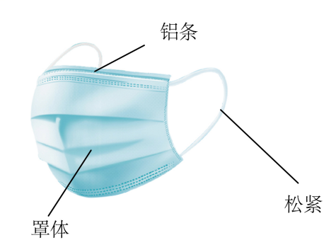
第6题图 第7题图
7. 如图所示，一次性使用医用口罩由罩体、松紧和铝条组成。佩戴时，罩体紧贴面部，松紧跨在两耳耳根后，用手指紧压铝条，使口罩上端紧贴鼻梁。然后向下拉伸口罩，覆盖鼻子、嘴巴。关于该口罩，以下说法正确的是（ ）
A．松紧对耳根有力的作用，耳根对松紧没有力的作用
B．压弯的铝条发生的是弹性形变
C．松紧形变后会对耳根处产生弹力的作用
D．松紧拉得越长，产生的弹力越小
【答案】C
【详解】A．物体间力的作用是相互的，松紧对耳根有力的作用，耳根对松紧也有力的作用，故A错误；
B．铝条被压弯后，撤去外力，铝条不能恢复原状，故发生的不是弹性形变，故B错误；
C．松紧发生的形变是弹性形变，故形变后会对耳根处产生弹力的作用，故C正确；
D．在弹性限度内，松紧拉的越长，形变量越大，产生的弹力越大，故D错误。
故选C。
三、力的测量
8. （1）如图所示，弹簧测力计的量程为 ；
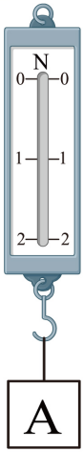
（2）该弹簧测力计的分度值为0.1N，请在图中画出它的刻度 ；
（3）物体A对弹簧测力计的拉力为1.2N，请在图中画出此时弹簧测力计指针的位置 ；
（4）画出弹簧测力计对物体A拉力的示意图 。
【答案】（1）0～2N；（2）（3）（4）见解析。
【详解】（1）量程指测量工具能够测量的最小值和最大值之间的范围。如图所示，弹簧测力计的量程为0～2N。
（2）该弹簧测力计的分度值为0.1N，即每一小格代表0.1N，如图甲所示；
（3）物体A对弹簧测力计的拉力为1.2N，此时弹簧测力计指针的位置如下图乙所示；
（4）弹簧测力计对物体A拉力，受力物体是A，即作用点在物体A上，用箭头表示方向，方向是沿着绳子向上，大小是1.2N，如下图丙所示。
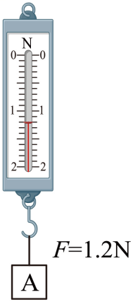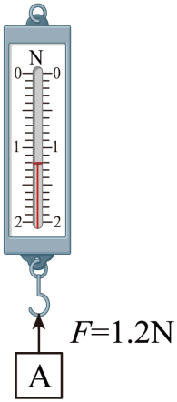
甲 乙 丙
9. 如图展示了几位同学使用弹簧测力计的情景，其中测量方法错误的是（ ）
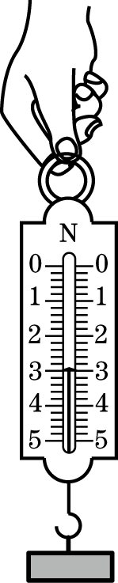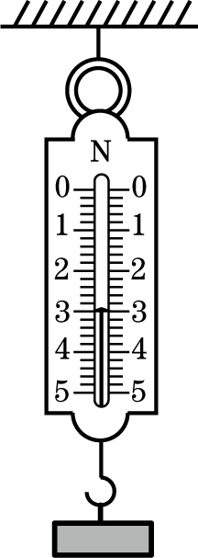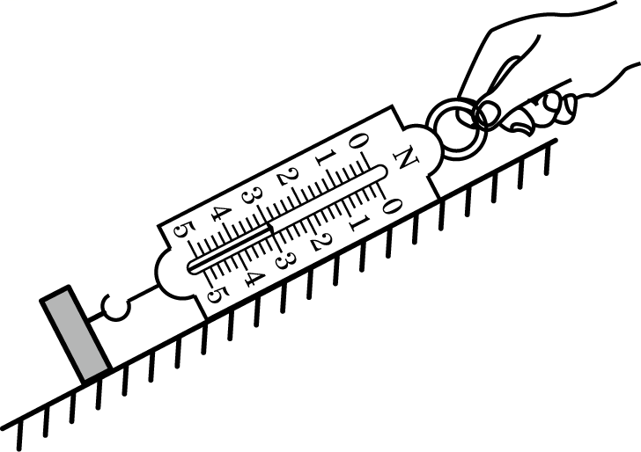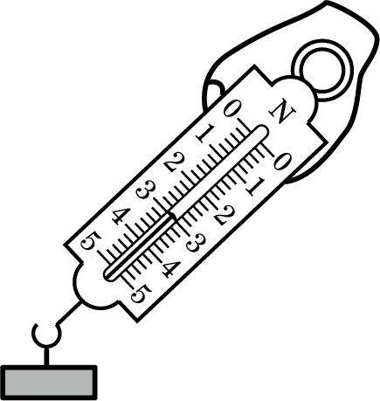
A B C D
【答案】D
【详解】用弹簧测力计测力的大小时，力的方向必须沿着弹簧测力计的轴线方向，选项D砝码对测力计的拉力与测力计弹簧的轴线不在同一直线上，故D错误，符合题意，ABC正确，不符题意。
故选D。
10. 两个弹簧测力计对拉，如图所示，下列说法正确的是（ ）
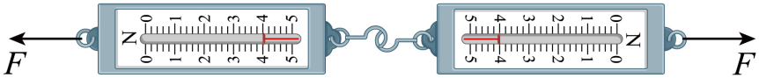
A．左侧弹簧测力计的量程为0～5N，分度值为1N
B．左右两侧的拉力F大小为2N
C．两个弹簧测力计必须完全相同，对拉时示数才相等
D．使用弹簧测力计时，所测力的方向要与弹簧轴线方向在一条直线上
【答案】D
【详解】A．由图知，左侧弹簧测力计的量程为0～5N，分度值为0.2N，故A错误；
B． 左测力计对右测力计的拉力与右测力计对左测力计的拉力是相互作用力，大小相等为4N，故B错误；
C．两个弹簧测力计不必完全相同，只要相互的拉力不要超过两个拉力计的最小量程就可以，故C错误；
D．弹簧测力计使用时，可以测量任何方向上的力，只要保证力的方向和弹簧的轴线在同一直线上，故D正确。故选D。

11. 如图为撑竿跳运动员跃过横竿前的一个情景，下列说法中正确的是（ ）
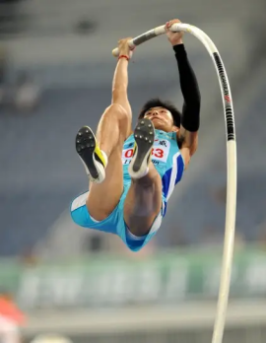
A．人的重力使竿发生了弹性形变
B．使竿变弯的施力物体是人
C．使竿发生塑性形变的施力物体是地球
D．竿恢复原状的过程中，弹力越来越大
【答案】B
【详解】AC．由图知道，人对杆的力改变了杆的形状，而不是人的重力；而且杆发生形变后可以自动恢复原状，所以杆发生的是弹性形变，故AC错误；
B．竿发生了形变，是人对竿有力的作用，所以，使竿变弯的施力物体是人，故B正确；
D．竿恢复原状的过程中，弹性形变程度变小，弹力变小，故D错误。
故选B。
12．足球是青少年喜爱的运动。运动员脚踢球的过程中（ ）
A．球对脚没有作用力
B．脚对球的作用力使脚发生形变
C．脚对球的作用力改变球的运动状态
D．先有脚对球的作用力，后有球对脚的作用力
【答案】C
【详解】A．运动员踢球过程中，脚对球有作用力，同时球对脚也有作用力，故A不符题意；
B．使球发生形变的力是脚对球的作用力，故B不符合题意；
C．根据力的作用效果可知，脚对球的作用力改变球的运动状态，故C符合题意；
D．相互作用的两个力是同时发生的，没有先后，所以脚对球的作用力和球对脚的作用力同时发生，故D不符合题意。故选C。
13. 如图所示，使用弹簧拉力器锻炼身体，小东的四位同学也都可以将弹簧拉力器拉开至两臂水平伸直。小东的四位同学中两臂水平伸直时对弹簧拉力器的拉力最大的是（ ）
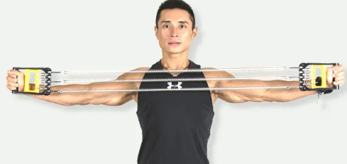
A．手臂最长的同学 B．体重最大的同学
C．身高最高的同学 D．力气最大的同学
【答案】A
【详解】在弹簧限度内，弹簧伸长量越长，产生的弹力越大，人对弹簧施加的拉力也越大；四位同学使用弹簧拉力器锻炼身体，每位同学都可以将弹簧拉力器拉开至两臂伸直，手臂长的同学弹簧伸长得最多，弹簧拉力器的拉力最大，故A符合题意，BCD不符合题意。故选A。
14. 实验是学生学好物理的重要手段，也是中学生必备的基本技能之一。亲爱的同学请你运用所学物理知识解答下面的问题。
（1）如图甲所示的弹簧测力计，使用前，要先 ，若直接使用它测量力的大小，则测出的结果比实际值偏 （选填“大”或“小”）；
（2）如图乙所示的弹簧测力计的量程是 N，此时测力计的示数是 N；
（3）如图丙所示的圆筒测力计，每个色环刻度值为0.5N，则手的拉力为 N；
（4）如图丁是用弹簧测力计测拉力时的情景，使用它存在的错误是拉力方向与弹簧的 方向不一致。
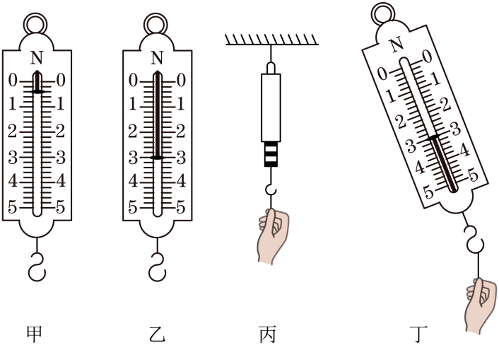
【答案】 调零 大 0～5 3.0 2.0 轴线
【详解】（1）图甲所示的弹簧测力计不能直接用来测量力的大小，因指针没有指在零刻度线上，需要调零。若直接使用它测量力的大小，由于原来已经有示数，会导致测出的结果比实际值偏大。
（2）图乙中的弹簧测力计的最大刻度值是5N，因此量程是0～5N；每1N被分成5等份，故该弹簧测力计的分度值是0.2N，弹簧测力计的示数是3.0N。
（3）图丙中每个色环代表0.5N，图中被拉出的色环有4个，则图示中手的拉力为0.5N×4
=2.0N。
（4）如图丁是用弹簧测力计测拉力时的情景，使用它存在的错误是拉力方向与弹簧的轴线方向不一致，会由于存在较大的摩擦力导致测量结果不准确。
15. 一根弹簧不受拉力作用时原长为5cm，在弹性限度内伸长的长度ΔL与所受拉力F之间的关系如图甲所示，当所受拉力F为6N时，弹簧的长度是 cm；图乙所示弹簧测力计的读数为 N。
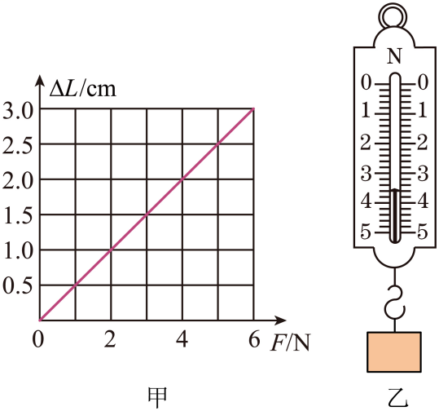
【答案】 8 3.6
【详解】由甲图可知，当所受拉力F为6N时，弹簧伸长的长度ΔL=3cm。则弹簧的长度为l=5cm+3cm=8cm
图乙所示弹簧测力计分度值为0.2N，示数为3.6N。

16．（2024·江苏盐城·中考真题）如图所示，弹簧测力计未挂重物时指针在零刻度线下方。在使用它测量钩码重力之前，应该先（ ）
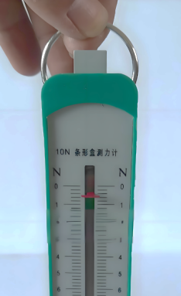
A．把挂钩向下拉 B．把挂钩向上托 C．把面板向上移 D．把面板向下移
【答案】D
【详解】弹簧测力计未挂重物时指针在零刻度线下方，说明弹簧测力计在不受力时指针已经偏下，因此在使用它测量钩码重力之前，应该先把把面板向下移，使指针指在零刻度线上，然后再进行测量。故选D。
17．（2024·江苏苏州·二模）如图所示，弹簧的一端固定在墙上，另一端用手向右拉伸，下列说法正确的是（ ）
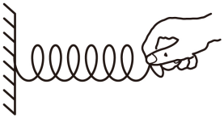
A．弹簧产生的弹力的施力物体是“手和墙”
B．墙壁受到手向右的拉力
C．手受到弹力是因为弹簧发生了弹性形变
D．弹簧在水平方向只受到手的拉力
【答案】C
【详解】AC．物体因为弹性形变而产生的力叫做弹力，发生弹性形变的物体弹簧即为施力物体，弹簧发生弹性形变产生对手和墙的拉力，则墙和手为受力物体，故A错误，C正确；
B．墙壁受到弹簧的拉力，故B错误；
D．弹簧在水平方向受到手和墙壁的拉力，故D错误。故选C。
18．（2024·江苏连云港·二模）某兴趣小组用橡皮筋、牙膏盒、刻度尺、小瓶盖、回形针、棉线、铁钉、胶带等辅助用品做了一个如图所示的橡皮筋测力计。给你4个“0.5N”的钩码作为计量标准，请你完成下列问题。
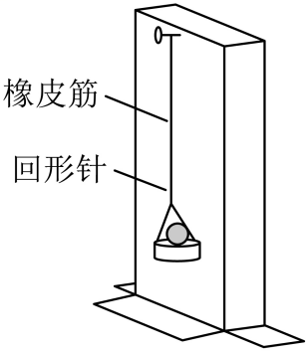
（1）写出标注刻度的方案，方案要包括：
a．“0”刻度的标定； b．“0.5N”和“1N”刻度的标定。
（2）“0.75N”刻度是否在“0.5N”和“1N”刻度的中间位置?写出你的实验或推理方法。
【答案】（1）见解析（2）见解析
【详解】（1）当空的小瓶盖自然下垂时，盖底（或橡皮筋的下端及其连接物皆可）所对齐的位置标记为0刻度；在小瓶盖内放置一个0.5N钩码后，盖底所对位置标记为0.5N，同理再标记出1N刻度。
（2）实验方法：放入3个钩码，观察盖底位置是否在0.5N和1N刻度的中间位置。
推理方法：观察0.5N刻度是否在0和1N度的中间位置，若是，即可推理得出0.75N刻度也是在0.5N和1N刻度的中间位置。
19. （2024·山东枣庄·中考真题）嫦娥六号探测器于2024年6月2日着陆月球背面阿波罗盆地进行采样，嫦娥六号探测器在降落月球实施制动减速时，要将发动机喷管朝向 （选填“前方”“侧方”或“后方”），使探测器减速的施力物体是 （选填“燃气”或“喷嘴”），此现象可以说明 。
【答案】 前方 燃气 力的作用是相互的
【详解】降落时，需要减速，则发动机喷管工作时，应使探测器受到一个向后的作用力，则发动机喷管应朝向前方，向前方喷出气体，据力的作用是相互的，则喷出的气体对探测器有一个向后的作用力。这个作用力的施力物体是燃气。
20. （2024·河南·中考真题）在学习物理之前，我们头脑中常存在一些不科学的观点，学习物理后，要能运用事实证据进行质疑和修正。请参照示例，另外列举一个常见的错误观点，并通过实例进行反驳，写出正确观点。
【示例】错误观点：两个物体不接触，就没有力的作用。
反驳的实例及正确观点：磁铁靠近铁球，能将铁球吸引过来，因此两个物体不接触，也能有力的作用。
错误观点： 。
反驳的实例及正确观点： 。
【答案】 见详解 见详解
【详解】错误观点：只要两个物体相接触就一定有力的作用。
反驳的实例及正确观点：竖直放在竖直墙边的物体刚好与墙面接触，没有力的作用，因此两个物体相接触不一定有力的作用。

